Verboden
Verplicht
- Op tijd aanwezig zijn voor de opleiding.
- Elke cursist brengt een eigen mondmasker mee.
- Verplicht dragen van een eigen mondmasker, bij het betreden van elk gebouw op POV.
- Voldoende afstand houden tussen elkaar (minimum 1,5m).
- Enkel het hoofdgebouw betreden indien nodig.
- Wachten aan de verzamelplaats tot de instructeur komt.
- Iedereen brengt zelf zijn eten en drank mee.
- Alle pauzes (korte en middag) bij voorkeur buiten nemen.
- Je eigen tafel en stoel ontsmetten na gebruik.
- Na de opleiding onmiddellijk de site verlaten.

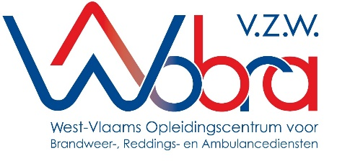
Verboden
- U heeft onderstaande klachten:
- Hoest of loopneus of keelpijn.
- Kortademigheid.
- Koorts (> 38°C of rillingen).
- In een gebouw wandelen zonder eigen mondmasker.
- Bij een andere opleiding te komen.
- Sanitaire ruimte te verlaten zonder handen te wassen.
- Meer dan 6 personen in de kleedkamers en de douches (warme opleidingen).
- Langer dan 5min douchen voor warme opleidingen.
- Douchen na koude praktijk.
- Na de opleiding op de site te blijven.

